01- Sim, o curso foi atualizado!

Se você já assistiu o curso de Javascript e está estranhando que apareceram novos vídeos e exercícios, e que até mesmo o instrutor mudou, não se preocupe, você não está maluco! Atualizamos o curso de Javascript para melhorar a qualidade dos vídeos, exercícios e explicações. Acrescentamos novos tópicos no curso para que seu conhecimento esteja mais apurado.
Então mesmo que você tenha assistido ao curso antigo, que tal relembrar um pouco de Javascript e quem sabe aprender coisas novas? Bons estudos

02 - Por que aprender JavaScript?

Seja bem-vindo ao curso JavaScript: Programando na linguagem da web, eu sou o Douglas Quintanilha e serei seu instrutor no curso que te dará uma introdução a essa linguagem tão importante atualmente.
Você pode estar se perguntando: "por que se comenta tanto sobre JavaScript hoje em dia? Por que essa linguagem ganhou tanta popularidade, e por que eu, desenvolvedor, tenho que aprendê-la?"
Para iniciarmos nossa conversa sobre JavaScript, vale avisar que ela é a linguagem de programação nativa da Web. Qualquer navegador que você esteja utilizando, incluindo o Google Chrome, com certeza dá suporte ao JS, afinal ele é utilizado para dar dinamismo a nossas páginas. Por exemplo, quando clicamos na ferramenta de busca do site da Alura, o fato de que seja detectado o evento de clique no ícone da lupa e, em seguida, ocorra uma pequena animação para exibir a caixa de busca, é realizável com JS.
Talvez você tenha conhecimento maior sobre HTML e CSS e garanta que seja possível fazer o mesmo usando o transform, já que também podemos criar algumas animações apenas com CSS puro. Porém, certas ações como algumas validações específicas nos formulários, como aquelas realizadas nos campos de "nome" e "e-mail", não são possibilitadas unicamente com HTML. Esse tipo de dinamismo e interatividade que temos atualmente nos formulários e nas páginas Web vieram com o JavaScript.
Graças ao JS, aumentamos a usabilidade do usuário nas páginas web. Um exemplo é no fórum do GUJ: quando clicamos em alguma categoria no menu, ele filtrará os tópicos do fórum. Isso só é possível com JavaScript.
É uma linguagem bastante poderosa que permite que o usuário consiga interagir com a página. Isto já seria um excelente motivo para despertar seu interesse pela linguagem, mas além de ser dominante nos cenários dos navegadores, o JavaScript recentemente também se expandiu para o lado do servidor com o lançamento do Node.js, um ambiente que permite criarmos um servidor Web completo utilizando JavaScript. Desta forma, a linguagem ganhou grande popularidade e caiu no gosto dos desenvolvedores, tornando-se parte do coletivo imaginário de qualquer programador moderno.
O Javascript não "ganhou terreno" apenas no servidor, sendo possível programarmos um Arduíno com a biblioteca Johnny-Five, criarmos um aplicativo para Desktop utilizando o framework Electron, e até mesmo encontramos um banco de dados como o MongoDB, que utiliza a sintaxe do JavaScript em suas queries.
O JavaScript está presente em diversas áreas do desenvolvimento, ampliando as habilidades de desenvolvedor para os mais diversos ramos da tecnologia, e é claro, controlando e manipulando qualquer página Web!
Estudaremos sua sintaxe e veremos como a linguagem funciona, quais são suas nuances, a partir de um pequeno projeto para explorar o JavaScript em sua principal área de atuação, no Front-end, e na manipulação de páginas Web.

03 - Por que estudar Javascript?

O Javascript é uma das linguagens mais importantes de nosso tempo porque:

é uma linguagem que, além de ser a padrão nos navegadores atuais, vem expandindo para outras áreas como servidores, banco de dados e até plataformas de Internet of Things.

O Javascript cresceu bastante e hoje em dia pode ser encontrado nas mais diversas plataformas de desenvolvimento. Dominá-la é essencial se você deseja desenvolver sites para a Web, já que ela é a linguagem que funciona em todos os navegadores e responsável por dar interatividade e dinamismo as páginas web.

04 - Olá Mundo com JavaScript

Para iniciarmos nosso aprendizado em JavaScript, construiremos o projeto do site Aparecida Nutrição.
O primeiro passo será baixar o projeto inicial do treinamento, disponível nos exercícios. Após descompactá-lo, acesse a pasta introducao-javascript do seu computador, e depois abra o arquivo no editor de textos. Nós vamos abri-lo também no browser, para nos familiarizarmos com o site.
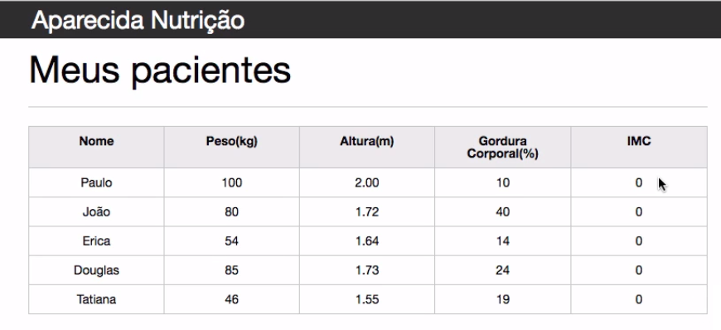
A nutricionista Aparecida fazia controle dos clientes com fichas cadastrais, preenchidas manualmente, nas quais eram armazenados dados como "Nome", "Peso", "Gordura Corporal" e outros. Com a criação do site, ela conseguirá armazenar as informações, a serem exibidas em uma tabela, em que novos cadastros serão adicionados dinamicamente por meio do JavaScript, e poderão ser filtrados posteriormente. Ela também não precisará mais fazer cálculos manualmente, como os de IMC e da porcentagem de gordura corporal dos clientes. Todos serão realizados utilizando-se o JavaScript. Criaremos um site que realmente facilitará o trabalho da Aparecida!
Começaremos criando a função que exibirá a mensagem "Hello World", ou "Olá Mundo" no JS.
No curso, utilizaremos o editor de textos Atom, mas existem diversos outros como o Sublime Text 3 e o Visual Studio Code. Escolha de acordo com sua preferência.
Adicionaremos a funcionalidade e o dinamismo na página de pacientes, e para isto precisaremos primeiro aprender como utilizarmos o JavaScript corretamente nas páginas. Uma primeira tentativa consiste em utilizarmos as funções dentro do corpo de nossa página.
No início do arquivo index.html, logo após a tag <body>, exibiremos um alerta com JavaScript, com a função alert:
<head>
<meta charset="UTF-8">
<title>Aparecida Nutrição</title>
<link rel="icon" href="favicon.ico" type="image/x-icon">
<link rel="stylesheet" type="text/css" href="css/reset.css">
<link rel="stylesheet" type="text/css" href="css/index.css">
</head>
<body>
alert("Olá mundo");

<!-- Restante do index.html -->
</body>
Ao abrirmos a página index.html no navegador, veremos o seguinte resultado:
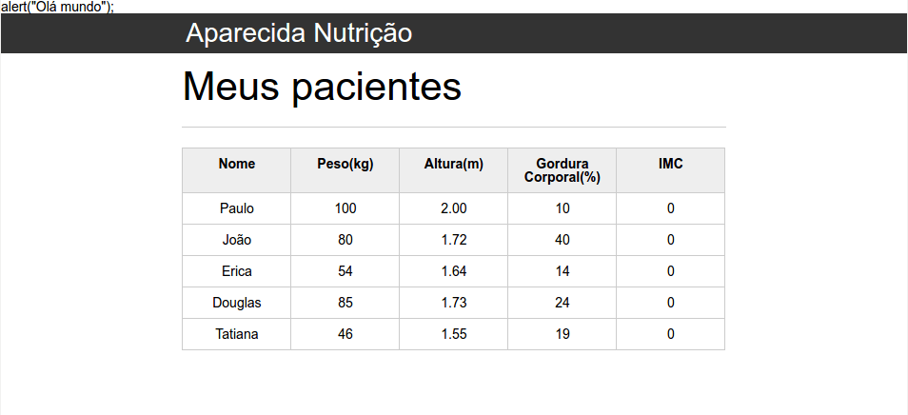
O script está sendo exibido como texto, ou seja, o navegador não fez nenhum tratamento especial para interpretar o código. Precisaremos adicionar a tag <script>, mas o JavaScript não será carregado. Iremos então adicioná-lo dentro da tag <head>:
<head>
<meta charset="UTF-8">
<title>Aparecida Nutrição</title>
<link rel="icon" href="favicon.ico" type="image/x-icon">
<link rel="stylesheet" type="text/css" href="css/reset.css">
<link rel="stylesheet" type="text/css" href="css/index.css">

<script>
alert("Olá mundo");
</script>

</head>
Agora, quando recarregarmos a página no navegador, nosso trecho de script será interpretado como um código, e não como um conteúdo qualquer da página.
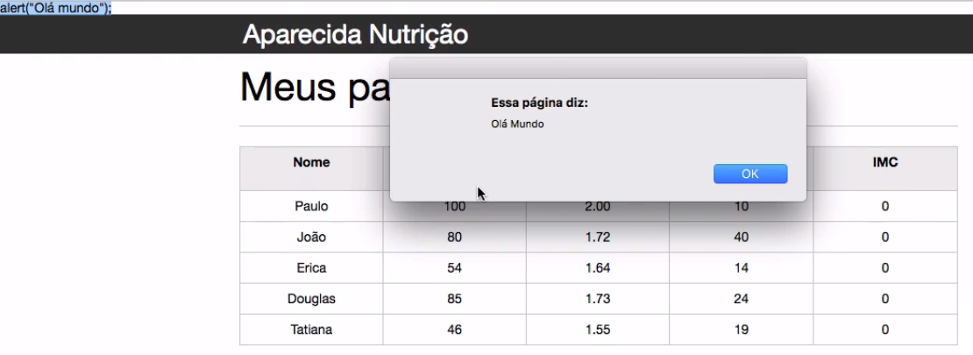
O alerta com a mensagem foi exibido!
A função alert é uma das opções para se exibir mensagens com JavaScript, porém, ela não é a única. Outra função útil para isto é o console.log, considerado "mais agradável" para a exibição de uma mensagem por não envolver um pop-up. A mensagem será exibida no console do navegador.
Vamos testá-la:
<head>
<meta charset="UTF-8">
<title>Aparecida Nutrição</title>
<link rel="icon" href="favicon.ico" type="image/x-icon">
<link rel="stylesheet" type="text/css" href="css/reset.css">
<link rel="stylesheet" type="text/css" href="css/index.css">

<script>
console.log("Oi Mundo");
</script>

</head>
No Linux ou no Windows, acessamos o console do navegador pressionando a tecla "F12"; no MacOS basta pressionar "COMMAND + ALT + J". Ao abrirmos o console, veremos a mensagem como gostaríamos:
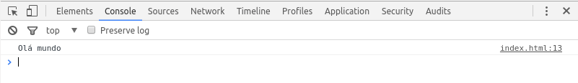
Além disso, o console do navegador também aceita funções JavaScript. Poderemos escrever novamente console.log:
console.log("Aqui tem um recado para você");
Ou até mesmo um alerta:
alert("Olá");
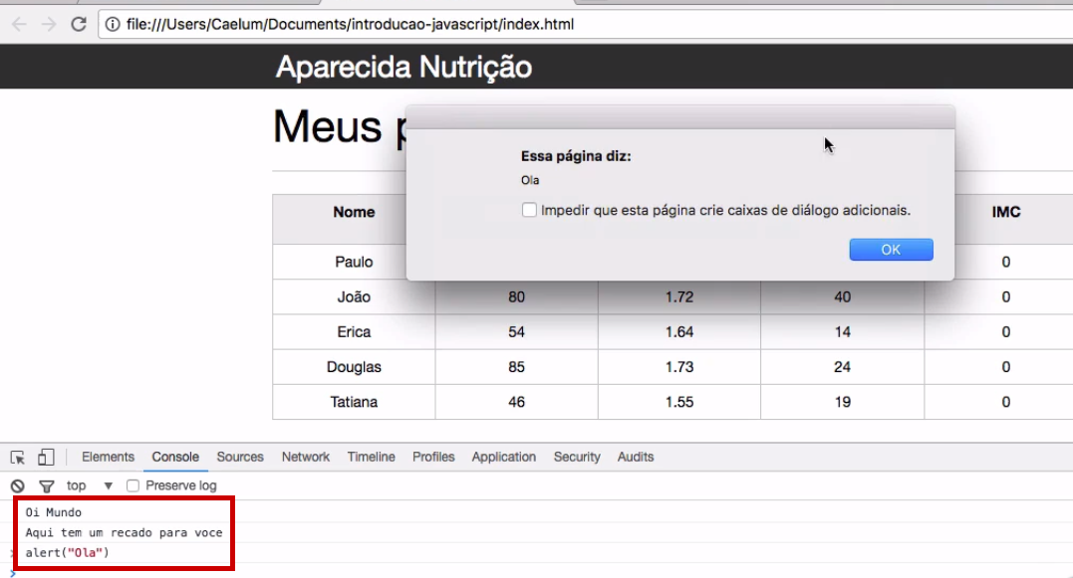
Com o alert e o console.log, damos os primeiros passos com o JavaScript, entendendo que para seu bom funcionamento, o código deve estar entre as tags <script>. Caso contrário, os navegadores não irão entendê-lo.

